**Copyright ©2021-2099 liangxiankui. All rights reserved**

**1.1 hello world**

#include <iostream>

using namespace std;

int main()

{ int age;

cout<<“Please input your AGE： ”<<endl;

cin>>age;

cout<<“Hello, world! I am ”<<age<<endl;

return 0;

}

程序结果：Hello, world! I am 输入的年龄

**1.2**

# include<iostream>

using namespace std;

int main()

{ int x,y,sum;

cout<<“Enter two numbers:”<<endl;

sum = add(x,y);

return 0;

}

int add(int a,int b)

{

return a+b;

}

程序结果：a与b的和

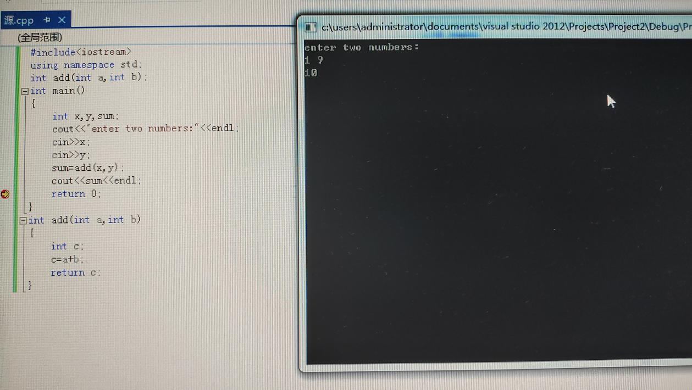

感想：程序中一个符号就能影响程序的对错，即使是hello world这样简单的程序，也应该注意符号的位置不能缺漏